

PLANO DE AULA
Aula 02 | Tempo estimado: 1 hora e 30 minutos | Faixa-Etária: Game Advanced
Tipo da atividade: No computador
Ferramenta(s): Unity 3D

Conteúdos
- Movimentação e Animações Básicas.

Objetivos
- Movimentação do Player;
- Animações Básicas do Player;
- Primeiro Script.

Estratégias e atividades

Nesta aula, vamos abordar a configuração da movimentação e animações básicas do personagem. Inicialmente, iremos incorporar ao objeto Player o componente Character Controller, responsável por sua movimentação e colisão:

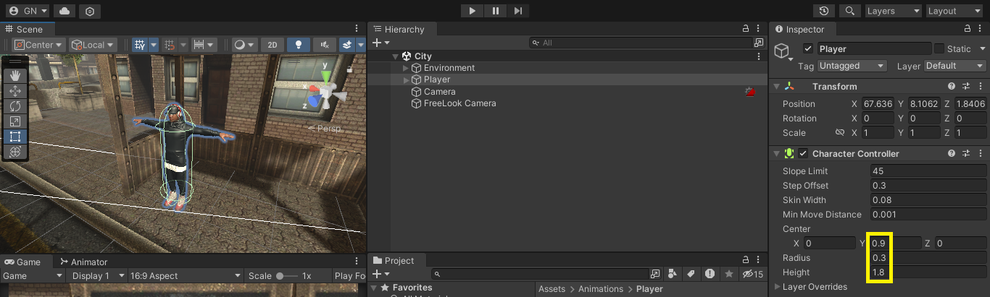

O Character Controller adiciona um colisor em forma de cápsula automaticamente ao objeto e para um melhor encaixe em nosso personagem, vamos alterar alguns valores:
- Y -> 0.9
- Radius -> 0.3
- Height -> 1.8

As animações podem ser baixadas no mixamo, utilizando o mesmo personagem para melhor compatibilidade e evitar erros. Selecione as animações Walk (andando), Run (Correndo) e Fall (Caindo) e salve na pasta Animations > Player

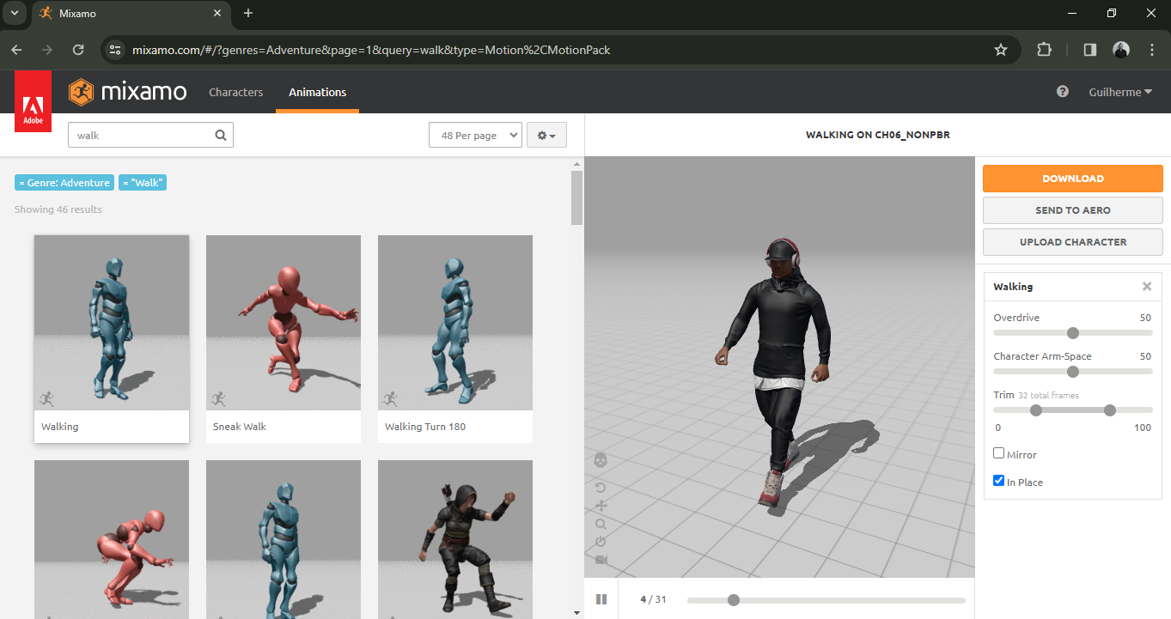

A animação será configurada diretamente no modelo 3D, utilizando o componente Animator. Este componente receberá um Animator Controller, o qual será criado na pasta de animações do personagem. Em seguida, adicione o Animator Controller ao animator do personagem.

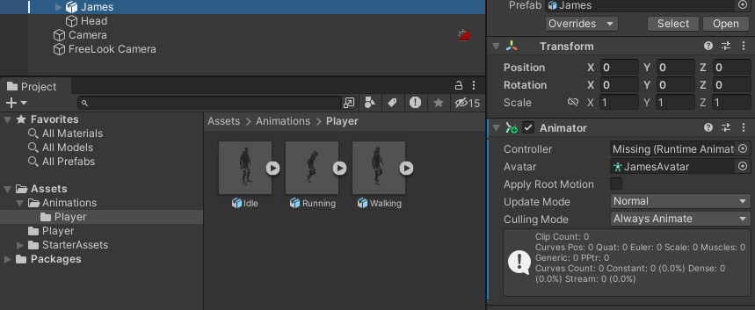

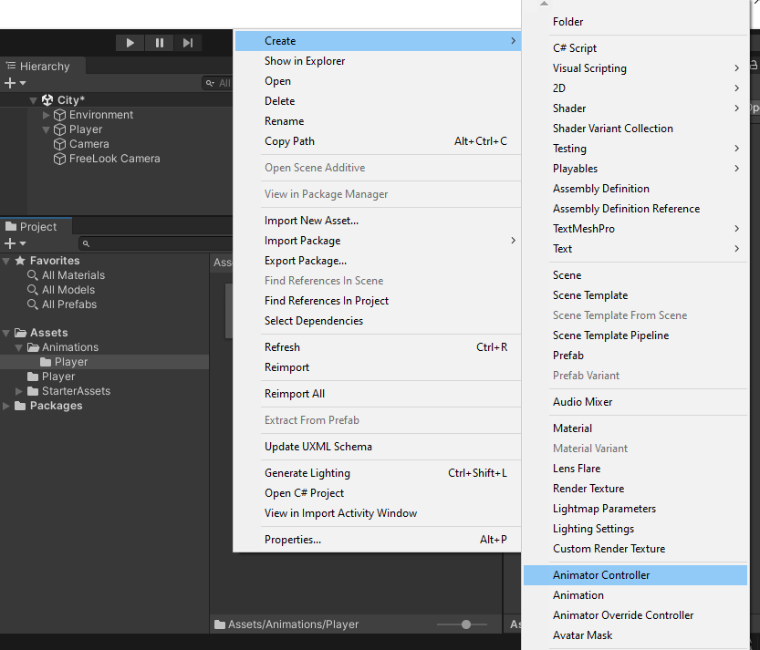
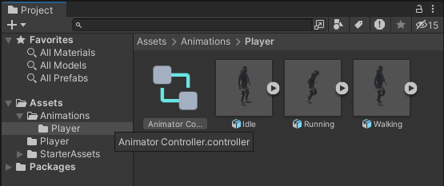

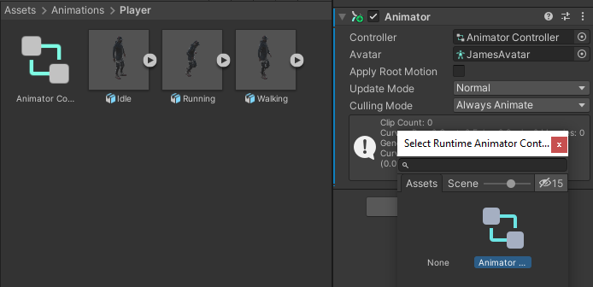

Agora que o Player já possui os componentes Character Controller e Animator, vamos criar o primeiro script:

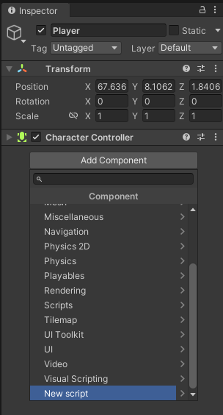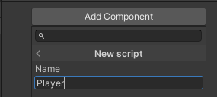

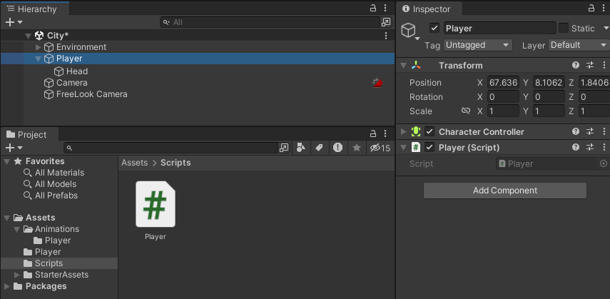

Embora o código do script possa ser escrito em qualquer editor de código, como o VS Code, é altamente recomendável utilizar o Microsoft Visual Studio para obter uma experiência de desenvolvimento mais integrada à Unity Engine.

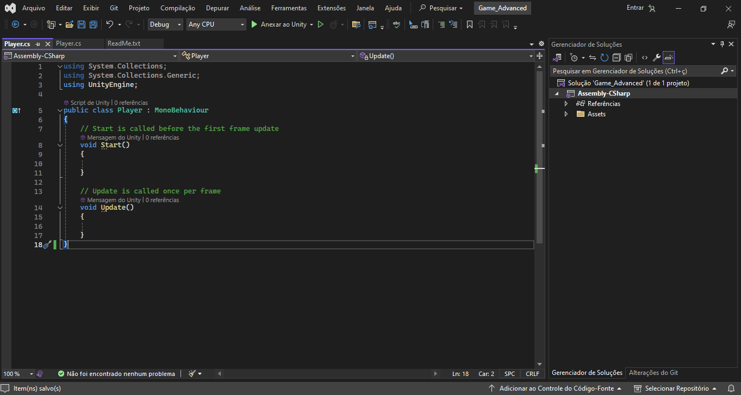

Script do Player:

using System;
using System.Collections;
using System.Collections.Generic;
using System.ComponentModel.Design;
using System.Threading;
using Cinemachine;
using JetBrains.Annotations;
using TMPro;
using Unity.VisualScripting;
using UnityEngine;
using UnityEngine.EventSystems;
using UnityEngine.InputSystem;
using UnityEngine.TextCore.Text;
using UnityEngine.UI;
using static Cinemachine.CinemachineFreeLook;

public class Player : MonoBehaviour
{
[Header("Movement")]
public float playerSpeed;
public float playerSprint;
public float currentSpeed;
public float smoothSpeed;
public float jumpRange;
Vector3 velocity;

[Header("Animation")]
public CharacterController playerController;
public RuntimeAnimatorController animController;
public Animator anim;

[Header("Camera")]
public Transform camTransform;
public CinemachineFreeLook freeLookCam;
public float turnSmoothTime;
float turnSmoothVelocity;

[Header("Gravity")]
public Transform surfaceCheck;
public LayerMask surfaceMask;
public float surfaceDistance;
public float gravity;
public bool onSurface;

[Header("Input")]
public Controls controls;

private void Awake()
{
UnityEngine.Cursor.visible = false;
UnityEngine.Cursor.lockState = CursorLockMode.Locked;
controls = new Controls();
controls.Enable();
}

void Start()
{
playerSpeed = 2f;
playerSprint = 5f;
smoothSpeed = 10f;
currentSpeed = 0f;
turnSmoothTime = 0.1f;
surfaceDistance = 0.4f;
gravity = -9.8f;
}

void FixedUpdate()
{
Gravity();
Move();
}

private void Gravity()
{
onSurface = Physics.CheckSphere(surfaceCheck.position, surfaceDistance, surfaceMask);

if (onSurface && velocity.y < 0)
{
velocity.y = -2f;
}

//Gravidade
velocity.y += gravity * Time.fixedDeltaTime;
playerController.Move(playerSpeed * Time.fixedDeltaTime * velocity.normalized);

anim.SetBool("OnSurface", onSurface);
}

private void Move()
{
float inputX = controls.Player.Move.ReadValue<Vector2>().x;
float inputZ = controls.Player.Move.ReadValue<Vector2>().y;
float moveSpeed;

Vector3 direction = new Vector3(inputX, 0, inputZ).normalized;
float targetAngle = Mathf.Atan2(direction.x, direction.z) * Mathf.Rad2Deg + camTransform.eulerAngles.y;
float angle = Mathf.SmoothDampAngle(transform.eulerAngles.y, targetAngle, ref turnSmoothVelocity, turnSmoothTime);

if (direction.magnitude >= 0.1f && onSurface)
{
Vector3 moveDirection = Quaternion.Euler(0f, targetAngle, 0f) * Vector3.forward;

float targetSpeed = controls.Player.Run.IsPressed() ? playerSprint : playerSpeed;
currentSpeed = Mathf.Lerp(currentSpeed, targetSpeed, Time.deltaTime * smoothSpeed);

playerController.Move(currentSpeed * Time.deltaTime * moveDirection.normalized);
jumpRange = 0f;
}
else if(direction.magnitude < 0.1f)
{
currentSpeed = Mathf.Lerp(currentSpeed, 0f, Time.deltaTime * smoothSpeed);
jumpRange = 0.5f;
}

moveSpeed = new Vector3(playerController.velocity.x, 0f, playerController.velocity.z).magnitude;
anim.SetFloat("Velocity", moveSpeed);
}

Explicação da conversão da direção do movimento em relação ao ângulo da câmera:

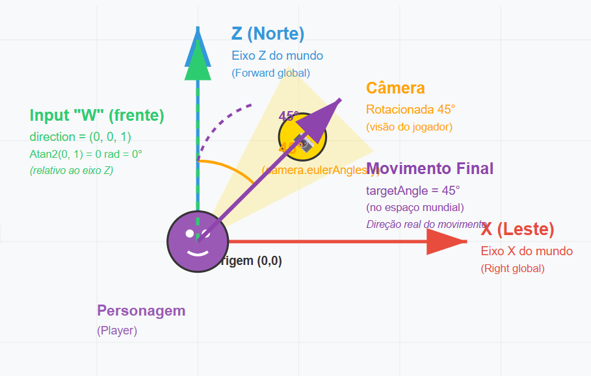

Para que o código funcione corretamente, precisamos sinalizar os objetos e componentes que fizemos referência:

- Character Controller;
- Animator;
- Camera;
- SurfaceCheck.

Marque também a Layer Surface como a Layer responsável pela superfície.

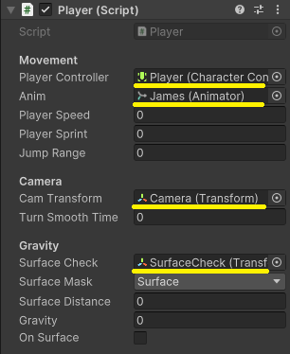

Agora, precisamos alterar a tag e a layer dos objetos considerados superfícies para Surface. Por enquanto, vamos marcar a rua (Road) e a rodovia (HighWay):

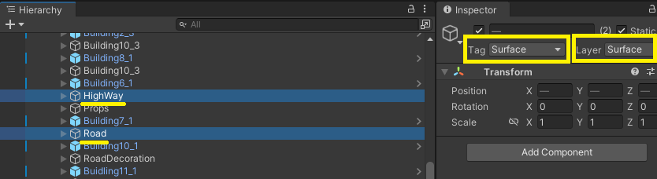

Verifique também se os objetos da layer Surface estão sendo exibidos na câmera:

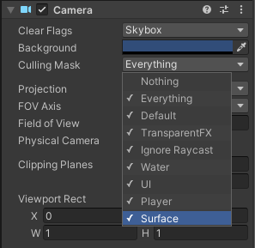

Para finalizar, vamos configurar o Animator Controller com os seguintes parâmetros:

Bool > Idle
Bool > Walking
Bool > OnSurface
Trigger > Jump
Float > Velocity

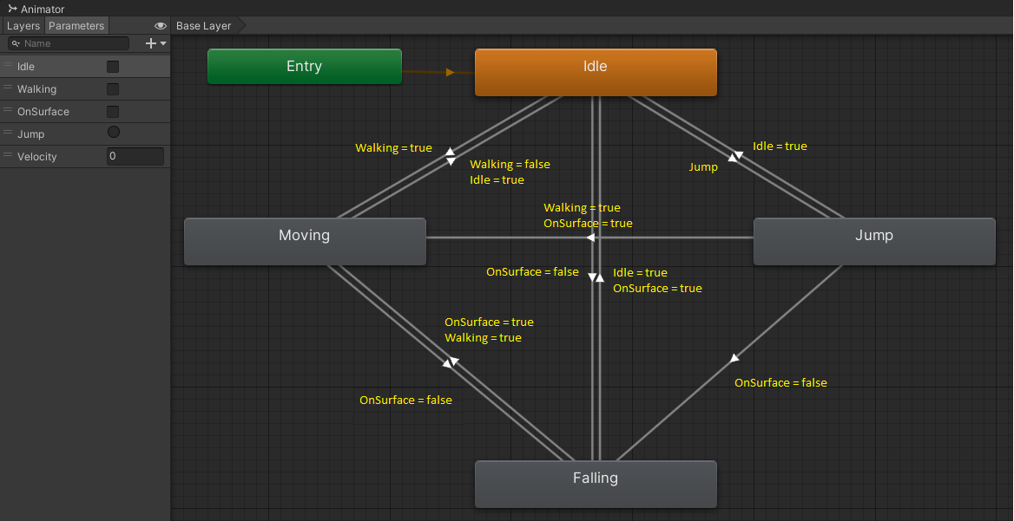

O movimento (Walking e Running) deve ser configurado como uma Blend Tree, utilizando o parâmetro Velocity, para que a transição do movimento seja mais suave e realista:
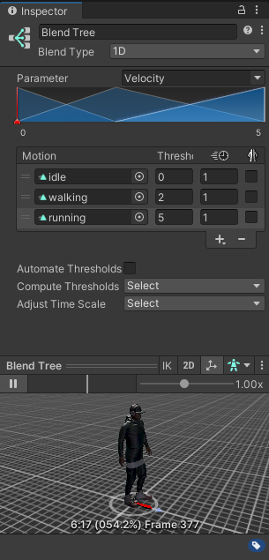

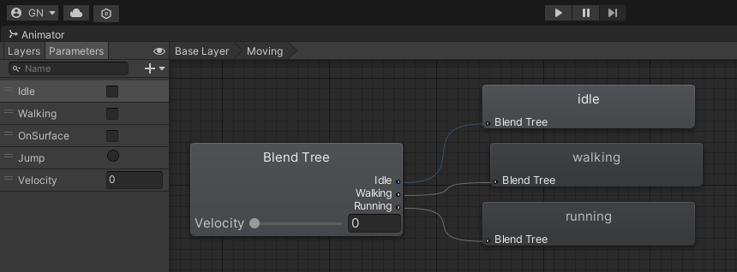

Recursos
- Computador, internet e Unity.

Observação
- Os assets e scripts estão disponíveis no Google Drive;
- Link para o download da Unity:
  - https://unity.com/pt/download

Tarefa
- Pesquise sobre Animação com Captura de Movimentos nos Games.
- Envie em um pendrive, no Google Drive, ou para o e-mail myndstechschool@gmail.com.

